OUTILS DE MONITORING
Pour la supervision de nos plateformes, nous utilisons deux outils de monitoring :
- Outil Hermes (CTI MONITORING)
- Et ZABBIX

- OUTILS HERMES
Notons que la solution CRM que nous utilisons intégrer nativement une solution de monitoring de la plateforme en temps réel. Cela permet à l’administrateur de la plateforme d’avoir une vue 360° sur les activités et services critiques sur sa plateforme et d’anticiper afin de garantir une continuité de service.
Ainsi, nous avons sur l’interface de monitoring, des modules comme :
- Liste des serveurs : Cet onglet nous montre les différents services critique (SLAVE & MASTER), l’état du CPU, de la mémoire, l’utilisation des disques et une alerte ;
- Ressources Systèmes : Ce graphe présente l’utilisation des moires CPU et des Disques Dur ;
- Agents/lignes en services : Définit le nombre d’agents connecté et en ligne ;
- Utilisation des ressources : Nous présente une vue sur le média Voie (Ressources de Téléphonie & Distribution des appels par Etats) ;
- Messages d’évènement.

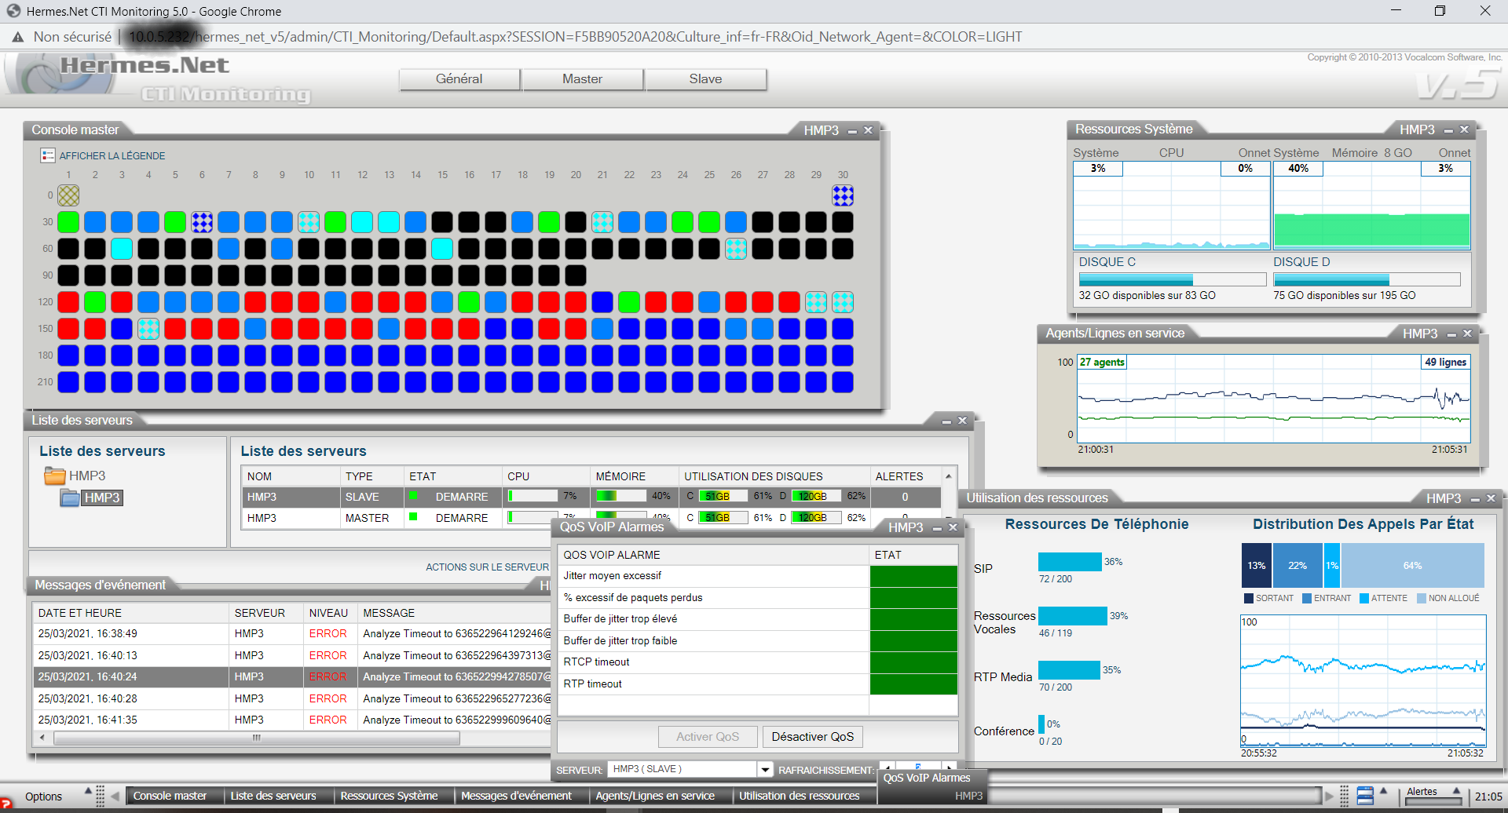
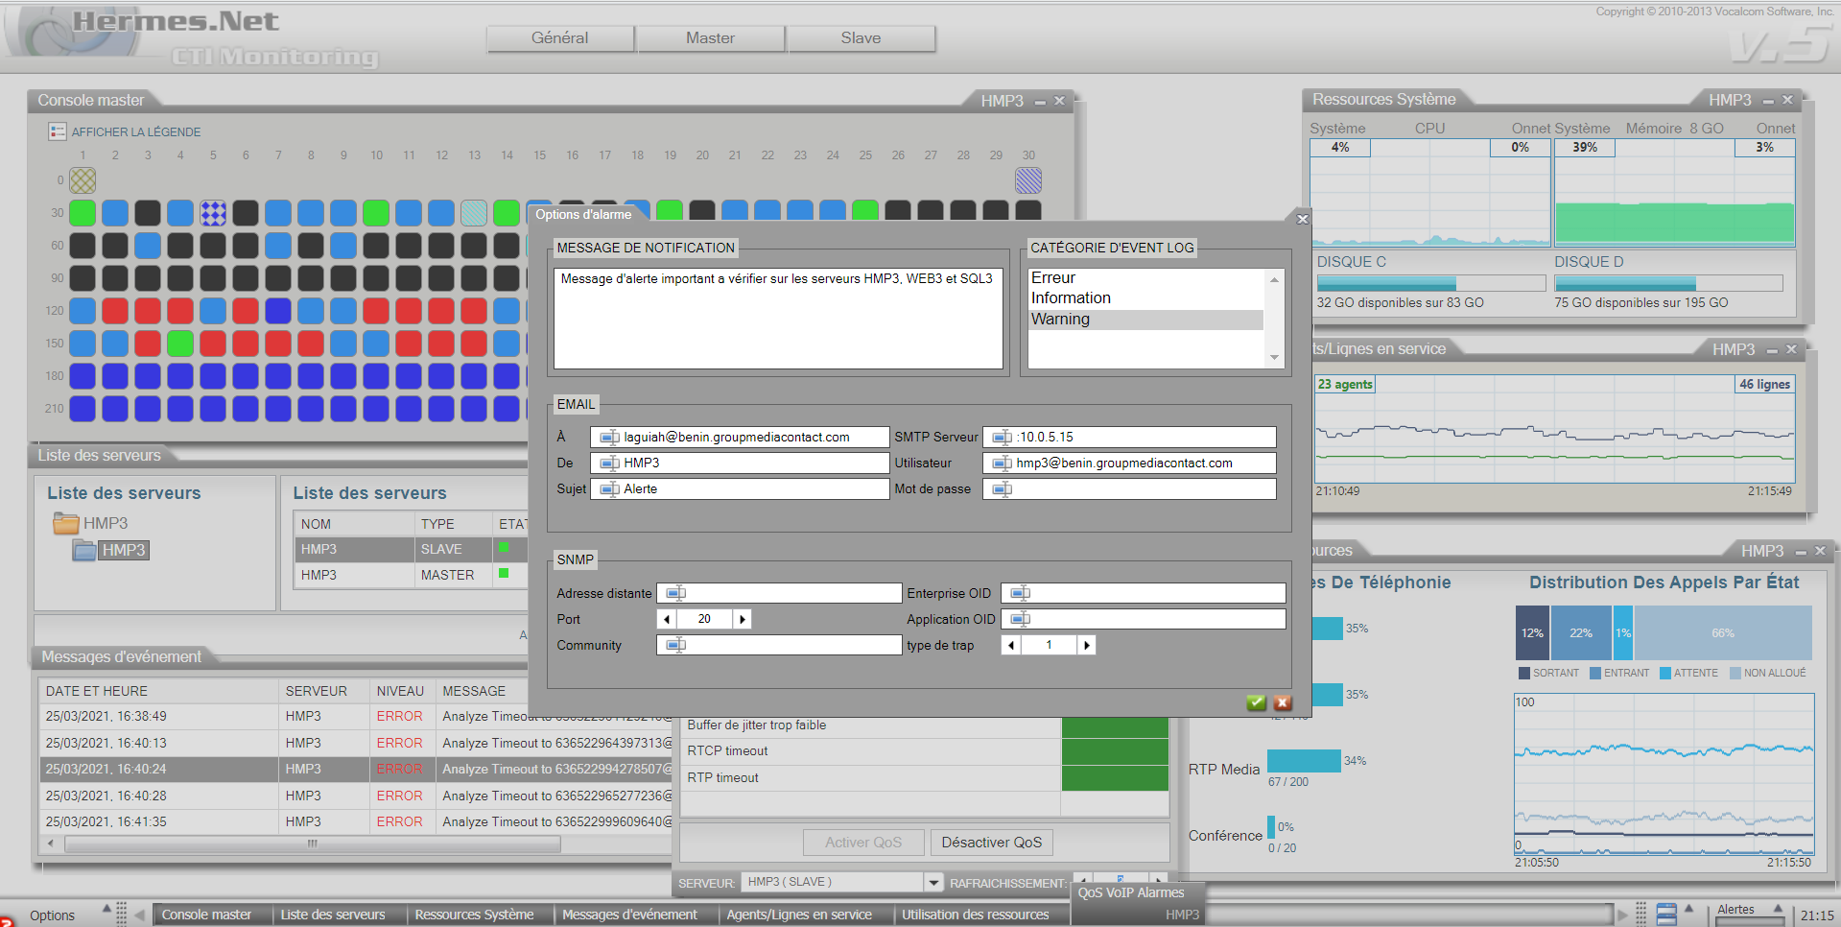
- Outil ZABBIX
Notre second outil de supervision, qui vient en complet a l’outil hermes, permet une surveillance continue et en temps réel de l’état des matériels de notre parc informatique. Il génère, à l’aide des données qu’il récolte, des notifications sur des règles entièrement personnalisables. A la différence du premier outil, qui ne supervise que les services critiques du CRM et certains services de la plateforme, ce dernier est personnalisable et est capable de superviser tous les services d’une machine ou d’une ressources réseau.
Son interface web fournit un moyen efficace de visualisation de tous les éléments supervisés et ce, sous différentes formes (graphes, tableaux, cartes, etc.). Grâce aux alertes en temps réels, vous pouvez réagir rapidement en cas de pannes ou de défaillances et ainsi limiter toute perte de productivité

